Cartes d’Égalités correspondantes
Fiche 45a

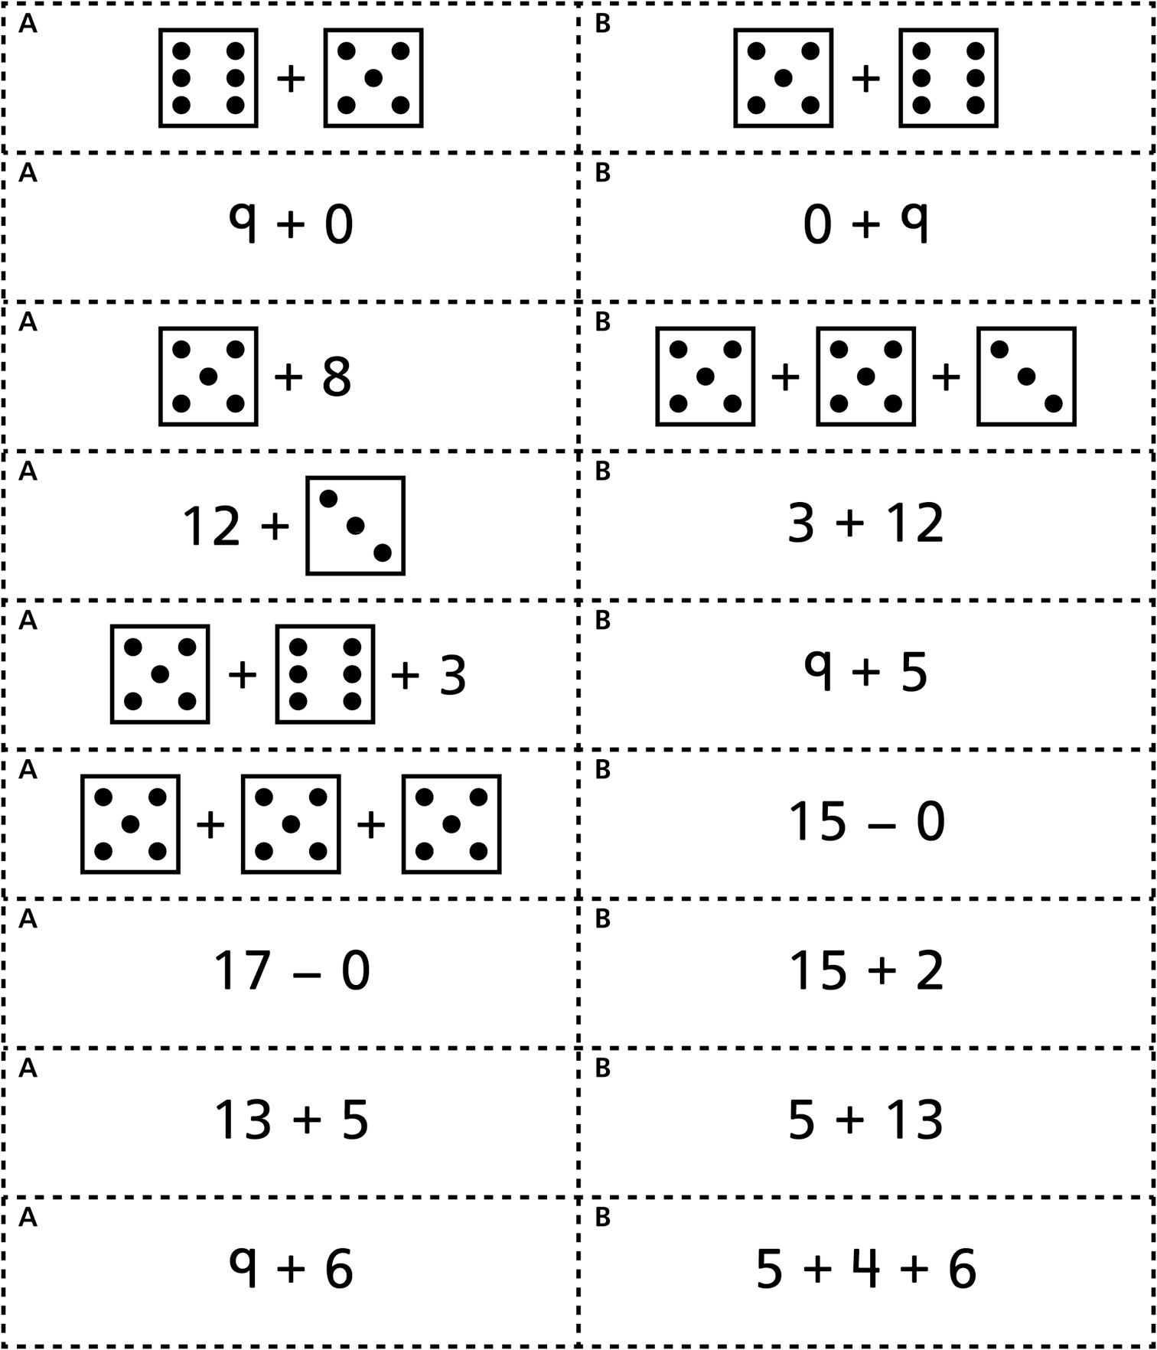

Cartes d’Opérations correspondantes
Fiche 45b

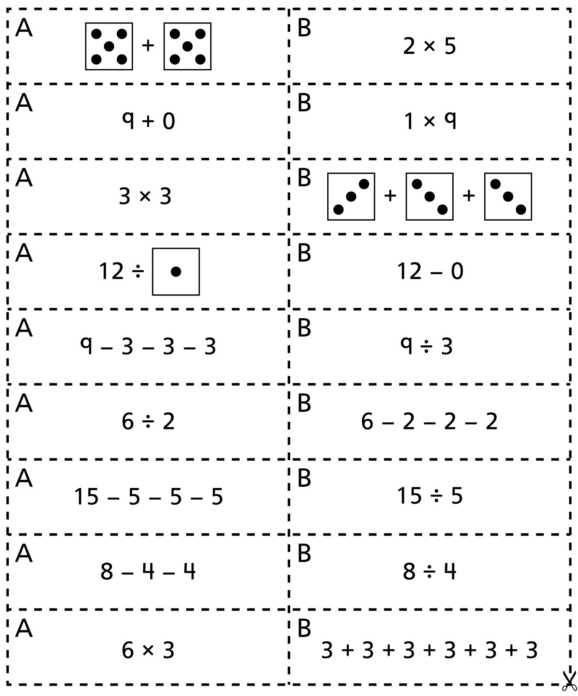
Cartes d’Égalités correspondantes
(pour Accommodation)
Fiche 45c

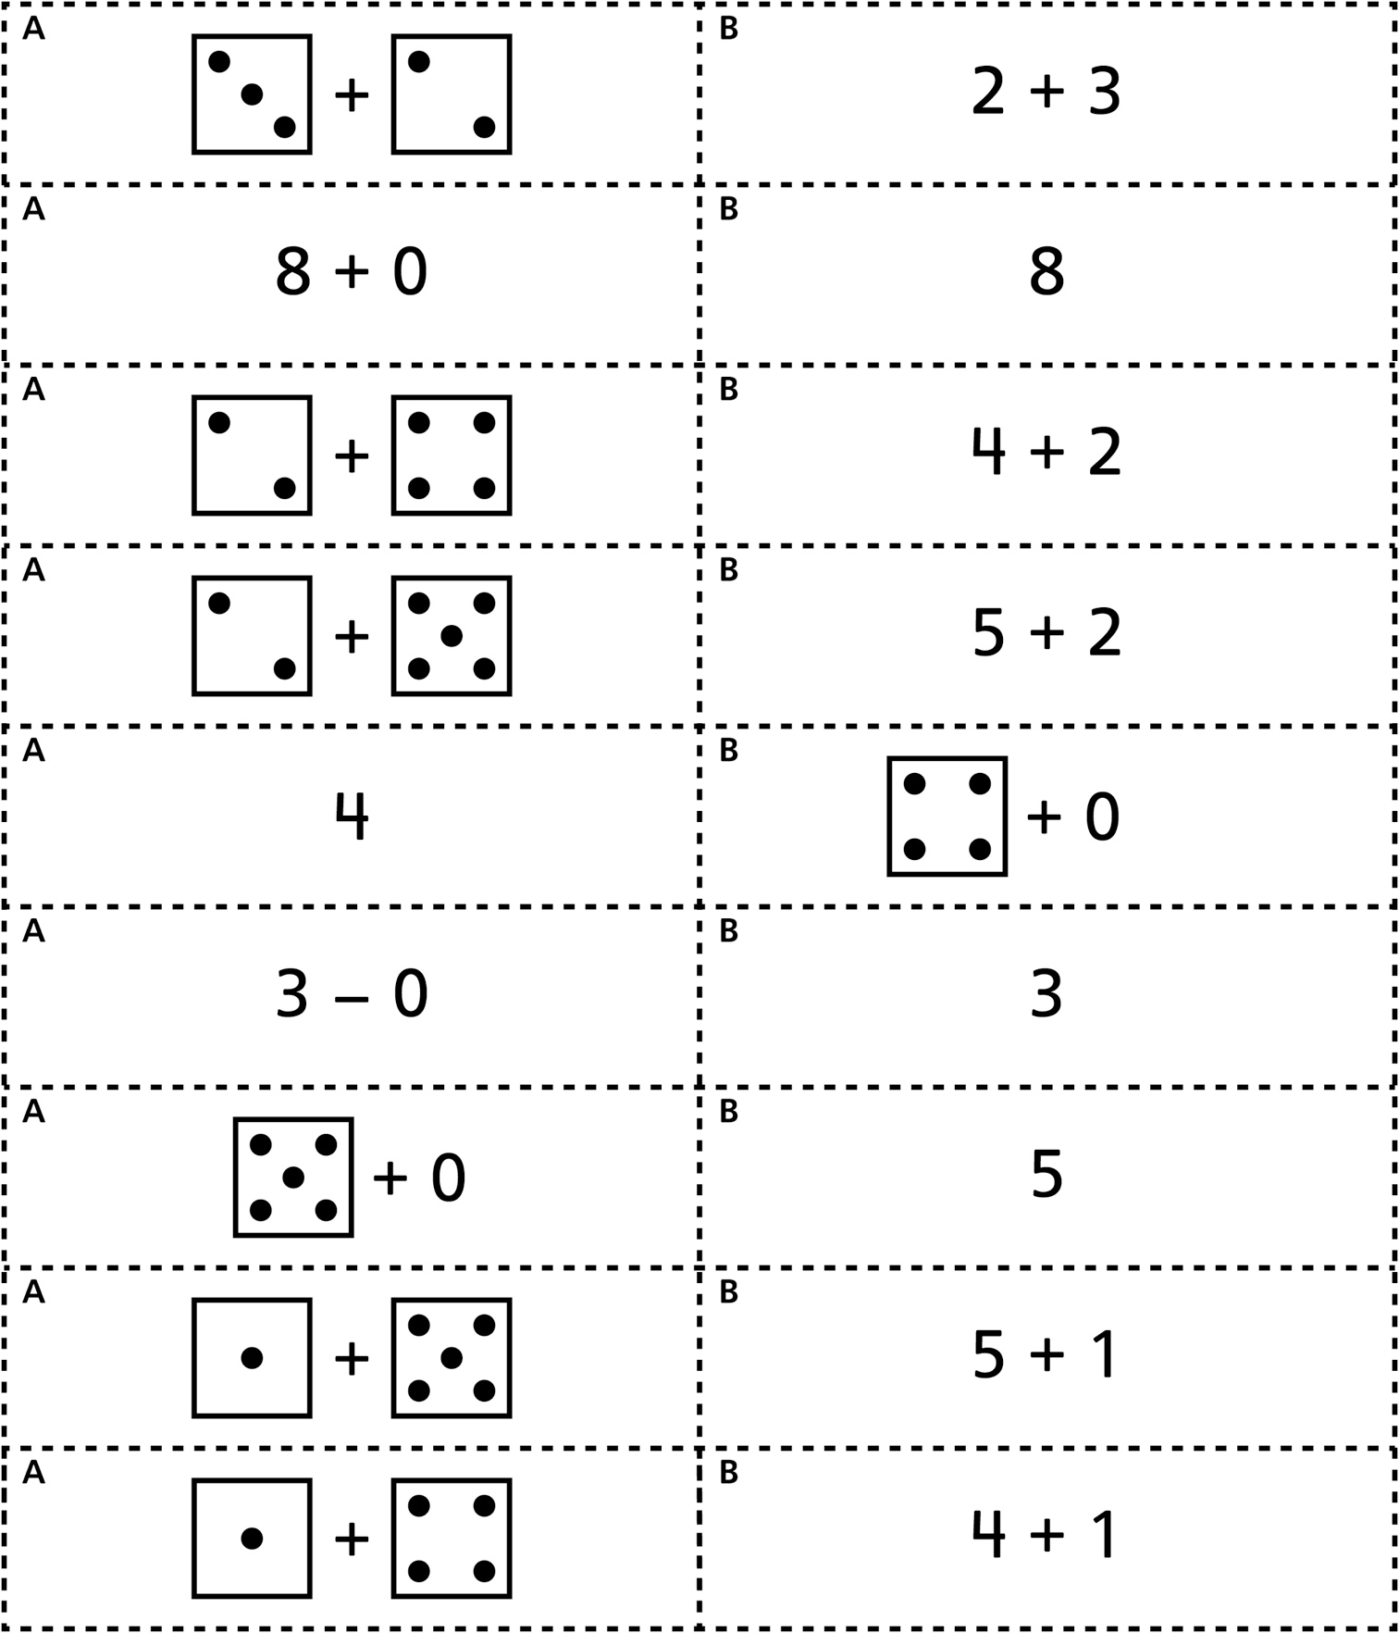

Cartes d’Égalités correspondantes
Fiche 45d

